FAČR - Městský fotbalový svaz v Brně

639 00 Brno, Vídeňská 470/9

Telefon: 542 212 675 e-mail : mefs@fotbalbrno.cz
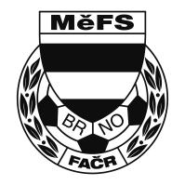

NOMINAČNÍ LISTINA

výběru MěFS, hráčů U 11

Akce: Fotbalový kemp GTM pro ročník 2008

Středa 22. 5. 2019 a čtvrtek 23. 5. 2019

Fotbalový areál FC Slovan Rosice ulice Sportovní 372 Rosice

Místo, datum a čas srazu: Fotbalový areál FC Slovan Rosice, ulice Sportovní 372, Rosice
ve středu 22. 5. 2019 v 16.30 hod.

Program kempu:
Začátek kempu: 22. května mezi 16:30 až 17:00 hod
Konec kempu: 23. května mezi 16:00 až 16:30 hod
Stravování: Zajištěné v restauraci FC Slovan Rosice (večeře, snídaně, oběd)
Pitný režim: Zajištěn
Zdravotník: Zajištěn po celou dobu kempu
Ubytování: Zajištěné v hotelu FC Slovan Rosice (pokoje s vlastní koupelnou, WC, Led TV, a Wi-Fi.
Harmonogram:
22.května
16:30 až 17:00 prezentace a ubytování v areálu Slovanu Rosice
17:30 až 19:00 trénink
19:30 večeře
21:30 večerka
23.května
7:30 budíček
8:00 snídaně
9:00 až 11:00 trénink
12:00 oběd
13:00 až 14:00 polední klid
14:00 až 16:00 trénink
16:30 ukončení kempu
Vzít si s sebou:
Věci na trénink: Kopačky, štulpny (dlouhé ponožky) 2x triko na trénování, trenky na trénování, pro případ špatného počasí tepláky (šusťáky) a mikinu (šusťákovou bundu) láhev na pití.
Dále oblečení na hotel a volný čas, osobní hygienu,
Nezapomenout kopii kartičky zdravotní pojišťovny.

Příjmení a jméno | mateřský klub
Polcar Patrik | FC Svratka Brno
Stejskal Filip - brankář | FC Svratka Brno
Kratochvíl Filip | FC Svratka Brno
Křivánek Jan | TJ Start Brno
Adametz Oliver | TJ Start Brno
Lorenc Vojtěch | TJ Start Brno
Blahák Zbyněk | FC Soběšice
Salzman Adam | FC Soběšice
Vančura Matěj | ČAFC Židenice 2011
Rudolf Matyáš - brankař | ČAFC Židenice 2011
Derka Jan | FC Medlánky
Jenyš Jiří | SK Obřany
Bajgar Filip | SK Obřany
Jedlička Tomáš | SK Tuřany
Brandejs Vojtěch | TJ Bílovice nad Svitavou

Trenér a vedoucí kempu: Šafránek Ondřej
Trenéři: Šrámek Jiří, Záleský David

V krajním případě lze vyrozumět telefonicky p. Šafránek Ondřej – tel. 605344523.

V případě neomluvené neúčasti nominovaných hráčů se klub vystavuje postihu dle článku 17 bod 3 RFS !

V Brně 13. května 2019

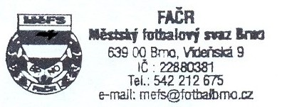
Mgr. Tomáš Němčanský, v.r. Mgr. Jan Maroši, v.r.
předseda KM MěFS předseda VV MěFS

Za správnost: Libor Charvát
sekretář MěFS

